**UNIVERSIDAD AUTÓNOMA DE BAJA CALIFORNIA**

**Facultad de Ciencias Químicas e Ingeniería**

# Materia: Microprocesadores y Microcontroladores

**Practica 6** Programación en Lenguaje Ensamblador del ATmega1280

**Docente:**

Garcia Lopez Jesus Adan

**Alumno:**

Morales Rosales Iván A. 1231098

**Teoría**

Arquitectura interna y conjunto de instrucciones del ATmega1280

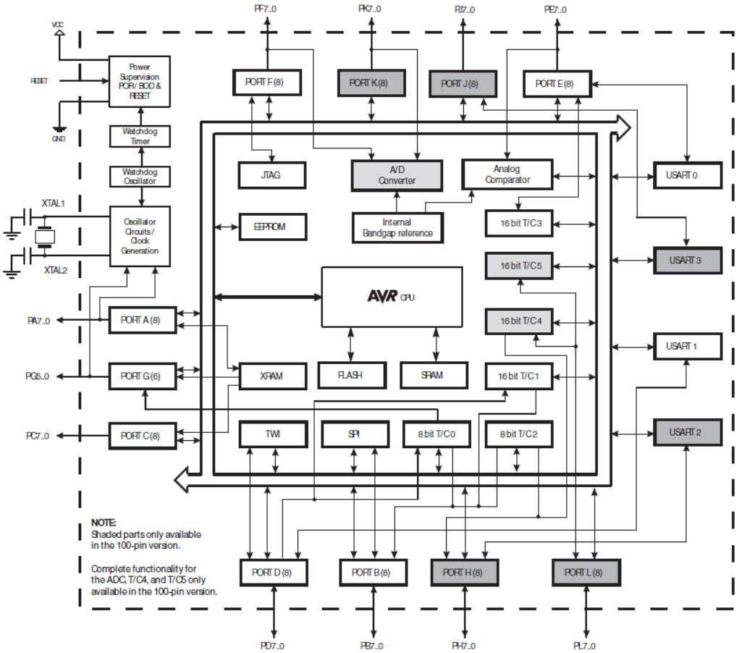

**Conjunto de Instrucciones**

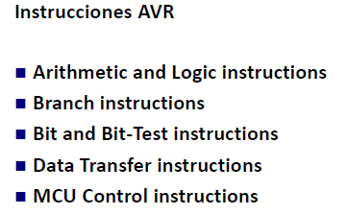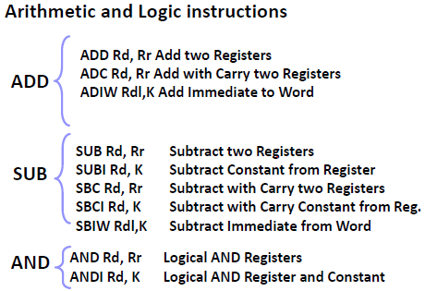

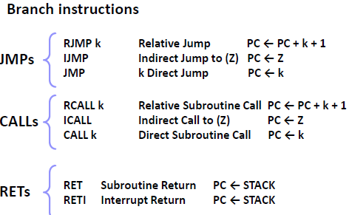**S**

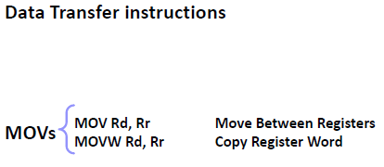

**Secuencia de prueba**

Para  Z = 8000h Y = AA00h X = 5500h

Durante la ejecución, escribir a R24 <- 1. Después de terminar la inversión, verificar los siguientes valores:  
    Z = 0055h  
    Y = 0001h  
    X = 5500h

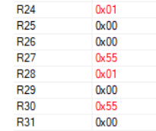

Ahora escribir a R24 <- 0. Después de terminar la inversión, verificar los siguientes valores:  
    Z = 0055h  
    Y = 00AAh  
    X = 8000h

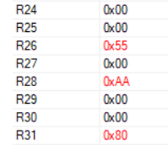

**Conclusión**

En esta práctica aprendí y recordé como usar las instrucciones básicas y a familiarizarme con el programa AVR.

**Bibliografía**

Linear Feedback Shift Register. <https://en.wikipedia.org/wiki/Linear-feedback_shift_register#Galois_LFSRs>

Atmel instrucciones. Leocundo Aguilar PDF

atmel-0856-avr-instruction-set-manual PDF. ATMEL